邳州市公安局辅警人员服装采购项目
更正（澄清）内容（二）

一、以下为澄清或者修改的内容
1、原招标文件第六章《采购需求》三、技术参数

6 | 冬战训服 | 面料采用精梳涤棉加厚格子布  纤维含量（％）涤纶65±2 棉35±2。  1.幅宽：（cm）≥147  2.密度 （根/10cm）：经向：433-2.0 纬向：181-2.0  3.断裂强力 （N）经向：≥1700 纬向：≥710  4.撕破强力 ：经向≥180 纬向：≥80  5.单位面积质量（g/㎡）256-3.0%  6.缓折痕回复角（经+纬）度≥200  7.耐光色牢度（级）6  8.耐洗色牢度（级）变色≥4，沾色≥3-4  9.耐摩擦色牢度（级）干摩≥3-4 湿摩：≥3  10.颜色：藏青色

现更正为：
6 | 冬战训服 | 1、冬装：精梳涤棉混纺格子布  纤维含量（%）涤纶：65±2 棉35±2  单位面积质量（g/㎡）：250﹣1.0. %  密度（根/10cm)：经向433﹣2.0 %，纬向181﹣2.0 %  水洗色牢度≧4  水洗尺寸变化率：经向≧﹣1.5 纬向≧﹣1.0  断裂强力﹙N﹚: 经向≧1700 纬向≧710  撕破强力﹙N﹚: 经向≧180 纬向≧80  2、里子布  名称：防静电平纹绸  质量（g/㎡）≧64  密度（根/10cm)：经向≧470，纬向≧360  断裂强力﹙N﹚: 经向≧650 纬向≧480  水洗尺寸变化率：经向≧﹣1.0 纬向≧1.0  缝口脱开（MM） 纬向≤3  PH值:4.5-7.5  甲醛含量：≤100  电荷面密度（UC/㎡）初始≤2.5 洗15次后：≤3.0  耐磨擦色牢度（级）干摩：≧4 湿摩：≧4  耐洗色牢度（级）变色：≧4 沾色≧4  3、填充物（内胆）  名称：羽丝棉  成分：100%聚酯纤维  克重：280  4、颜色：藏青色

2、新增样式图片

（1）冬战训服样式：

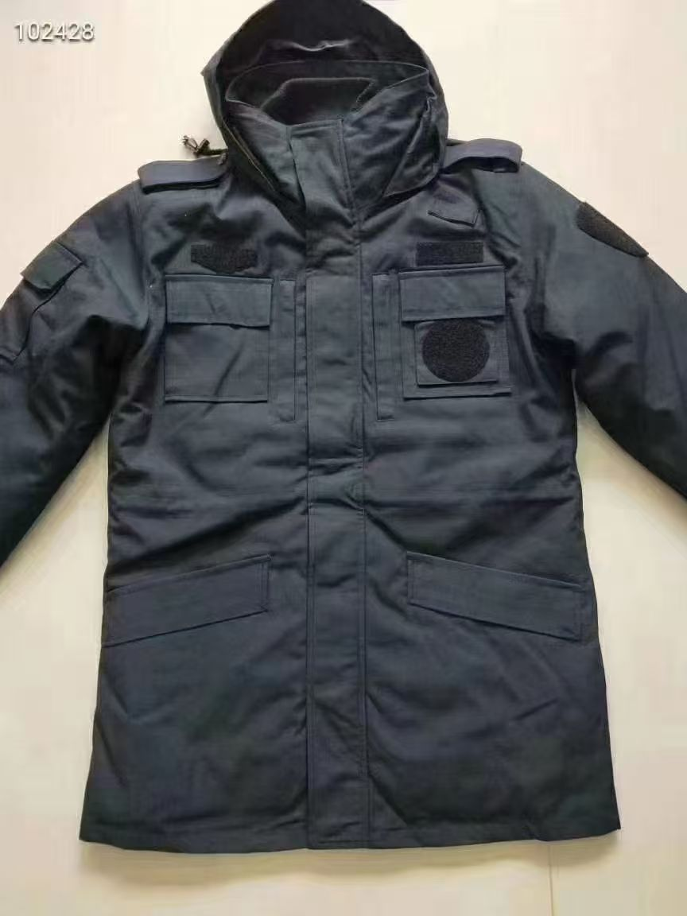
二、开标时间：
1、开标时间由原来2026年1月27日9点30分延期到2026年2月10日9点30分。
2、样品接收时间同开标时间，样品需在开标前半小时内（2026年2月10日09:00至09:30）递交至邳州市公共资源交易中心六楼第二开标室。
三、其他内容不变。

江苏中瑞建设项目管理有限公司
2026年1月19日

